A IMPORTÂNCIA DAS TÉCNICAS E ANÁLISES DE DNA

RESUMO
O desenvolvimento da área da biologia molecular, ocorrida desde a primeira metade do último século, decorre do incremento de técnicas que permitem a obtenção, manipulação e análise do ácido desoxirribonucléico (DNA) de qualquer espécie e resultaram em avanços importantes para o entendimento da genética dos organismos. As diversas aplicações destas técnicas levaram a inúmeros progressos na agricultura, na saúde humana e animal, na produção de alimentos e na genética forense. Neste sentido, estes temas são de grande interesse da sociedade, e abordá-los contribui para a divulgação da ciência, o estímulo do aprendizado científico e para o desenvolvimento tecnológico. O objetivo deste artigo é apresentar a estrutura e importância do DNA, os aspectos principais das técnicas empregadas na manipulação e análise do DNA e suas aplicações.

PALAVRAS-CHAVE:
Biologia molecular, técnicas moleculares, análises de DNA.

ABSTRACT
The development of the area of molecular biology occurred since the first half of the last century is due to the increase of techniques that allow the obtaining, manipulation and analysis of deoxyribonucleic acid (DNA) of any species and have resulted in important advances for the understanding of the genetics of organisms. The diverse applications of these techniques have led to many improvements in agriculture, in human and animal health, in food production and forensic genetics. In these sense, these issues are of great interest to society, and addressing then has contributes to the dissemination of science, the stimulation of scientific learning and to the technological development. The objective of this article is to present the structure and importance of DNA main aspects of the techniques used in DNA manipulation and analysis and its applications.

KEYWORDS:
Molecular biology, molecular techniques, DNA analysis.

Introdução
A biologia molecular é a área da ciência que envolve o estudo e a manipulação das moléculas que constituem o material genético dos indivíduos. Desde o século passado,inúmeros avanços foram obtidos, tais como a identificação da estrutura e função do ácido desoxirribonucléico (DNA) e o desenvolvimento de técnicas moleculares que permitiram o isolamento, manipulação, multiplicação e sequenciamento do DNA (Watson et al. 2009)..
Este conjunto de técnicas e análises, construído ao longo das últimas décadas, levou a novas possibilidades de pesquisas, aumentando o conhecimento sobre a organização e regulação genética dos organismos e propiciou avanços tecnológicos importantes em diferentes áreas.
O objetivo deste trabalho é apresentar noções da estrutura do DNA, das técnicas e análises de biologia molecular e a importância destas para o desenvolvimento de áreas da ciência como a saúde, melhoramento genético e genética forense.

Estrutura dos ácidos nucléicos DNA e RNA
O DNA é a sigla utilizada para denominar a molécula biológica com denominação por extenso de ácido desoxirribonucléico. Em português a sigla é ADN, entretanto, no Brasil comumente utiliza-se a sigla da nomenclatura em inglês, deoxyribonucleic acid, mais usada mundialmente. O DNA pertence ao grupo de moléculas dos ácidos nucléicos, juntamente com o ácido ribonucléico, o RNA ou ARN, (no inglês, ribonucleic acid). Os ácidos nucléicos são um tipo de polímero biológico, ou seja, são macromoléculas formadas pela união de unidades, os monômeros (Griffiths, Lewontin e Wessler, 2009).
Os monômeros que formam o DNA e o RNA são os nucleotídeos e esses, por sua vez, são formados por três tipos de moléculas: um fosfato, um açúcar e uma base nitrogenada (figura 1). No DNA o açúcar é uma desoxirribose e no RNA é uma ribose, ambos são glicídios de cinco carbonos, sendo classificados como pentoses. Existem diferentes bases nitrogenadas no DNA e no RNA, sendo classificadas em purinas (formadas por dois anéis de átomos de carbono e nitrogênio), e as pirimidinas (formadas por um anel). No DNA as bases nitrogenadas podem ser as purinas, adenina ou guanina ou as pirimidinas, timina ou citosina. No RNA os nucleotídeos podem conter adenina, guanina, citosina e, no lugar da timina, apresentam a uracila (figura 2). Os nucleotídeos unem-se entre si por ligação química, fosfodiéster, formando longos filamentos ou fitas. O DNA, geralmente, é formado por duas fitas e o RNA, usualmente apresenta uma única fita. No DNA os nucleotídeos de cada fita formam pares com a outra fita por meio de ligações de hidrogênio entre as bases adenina e guanina e entre as bases citosina e timina (Alberts et al. 2010).
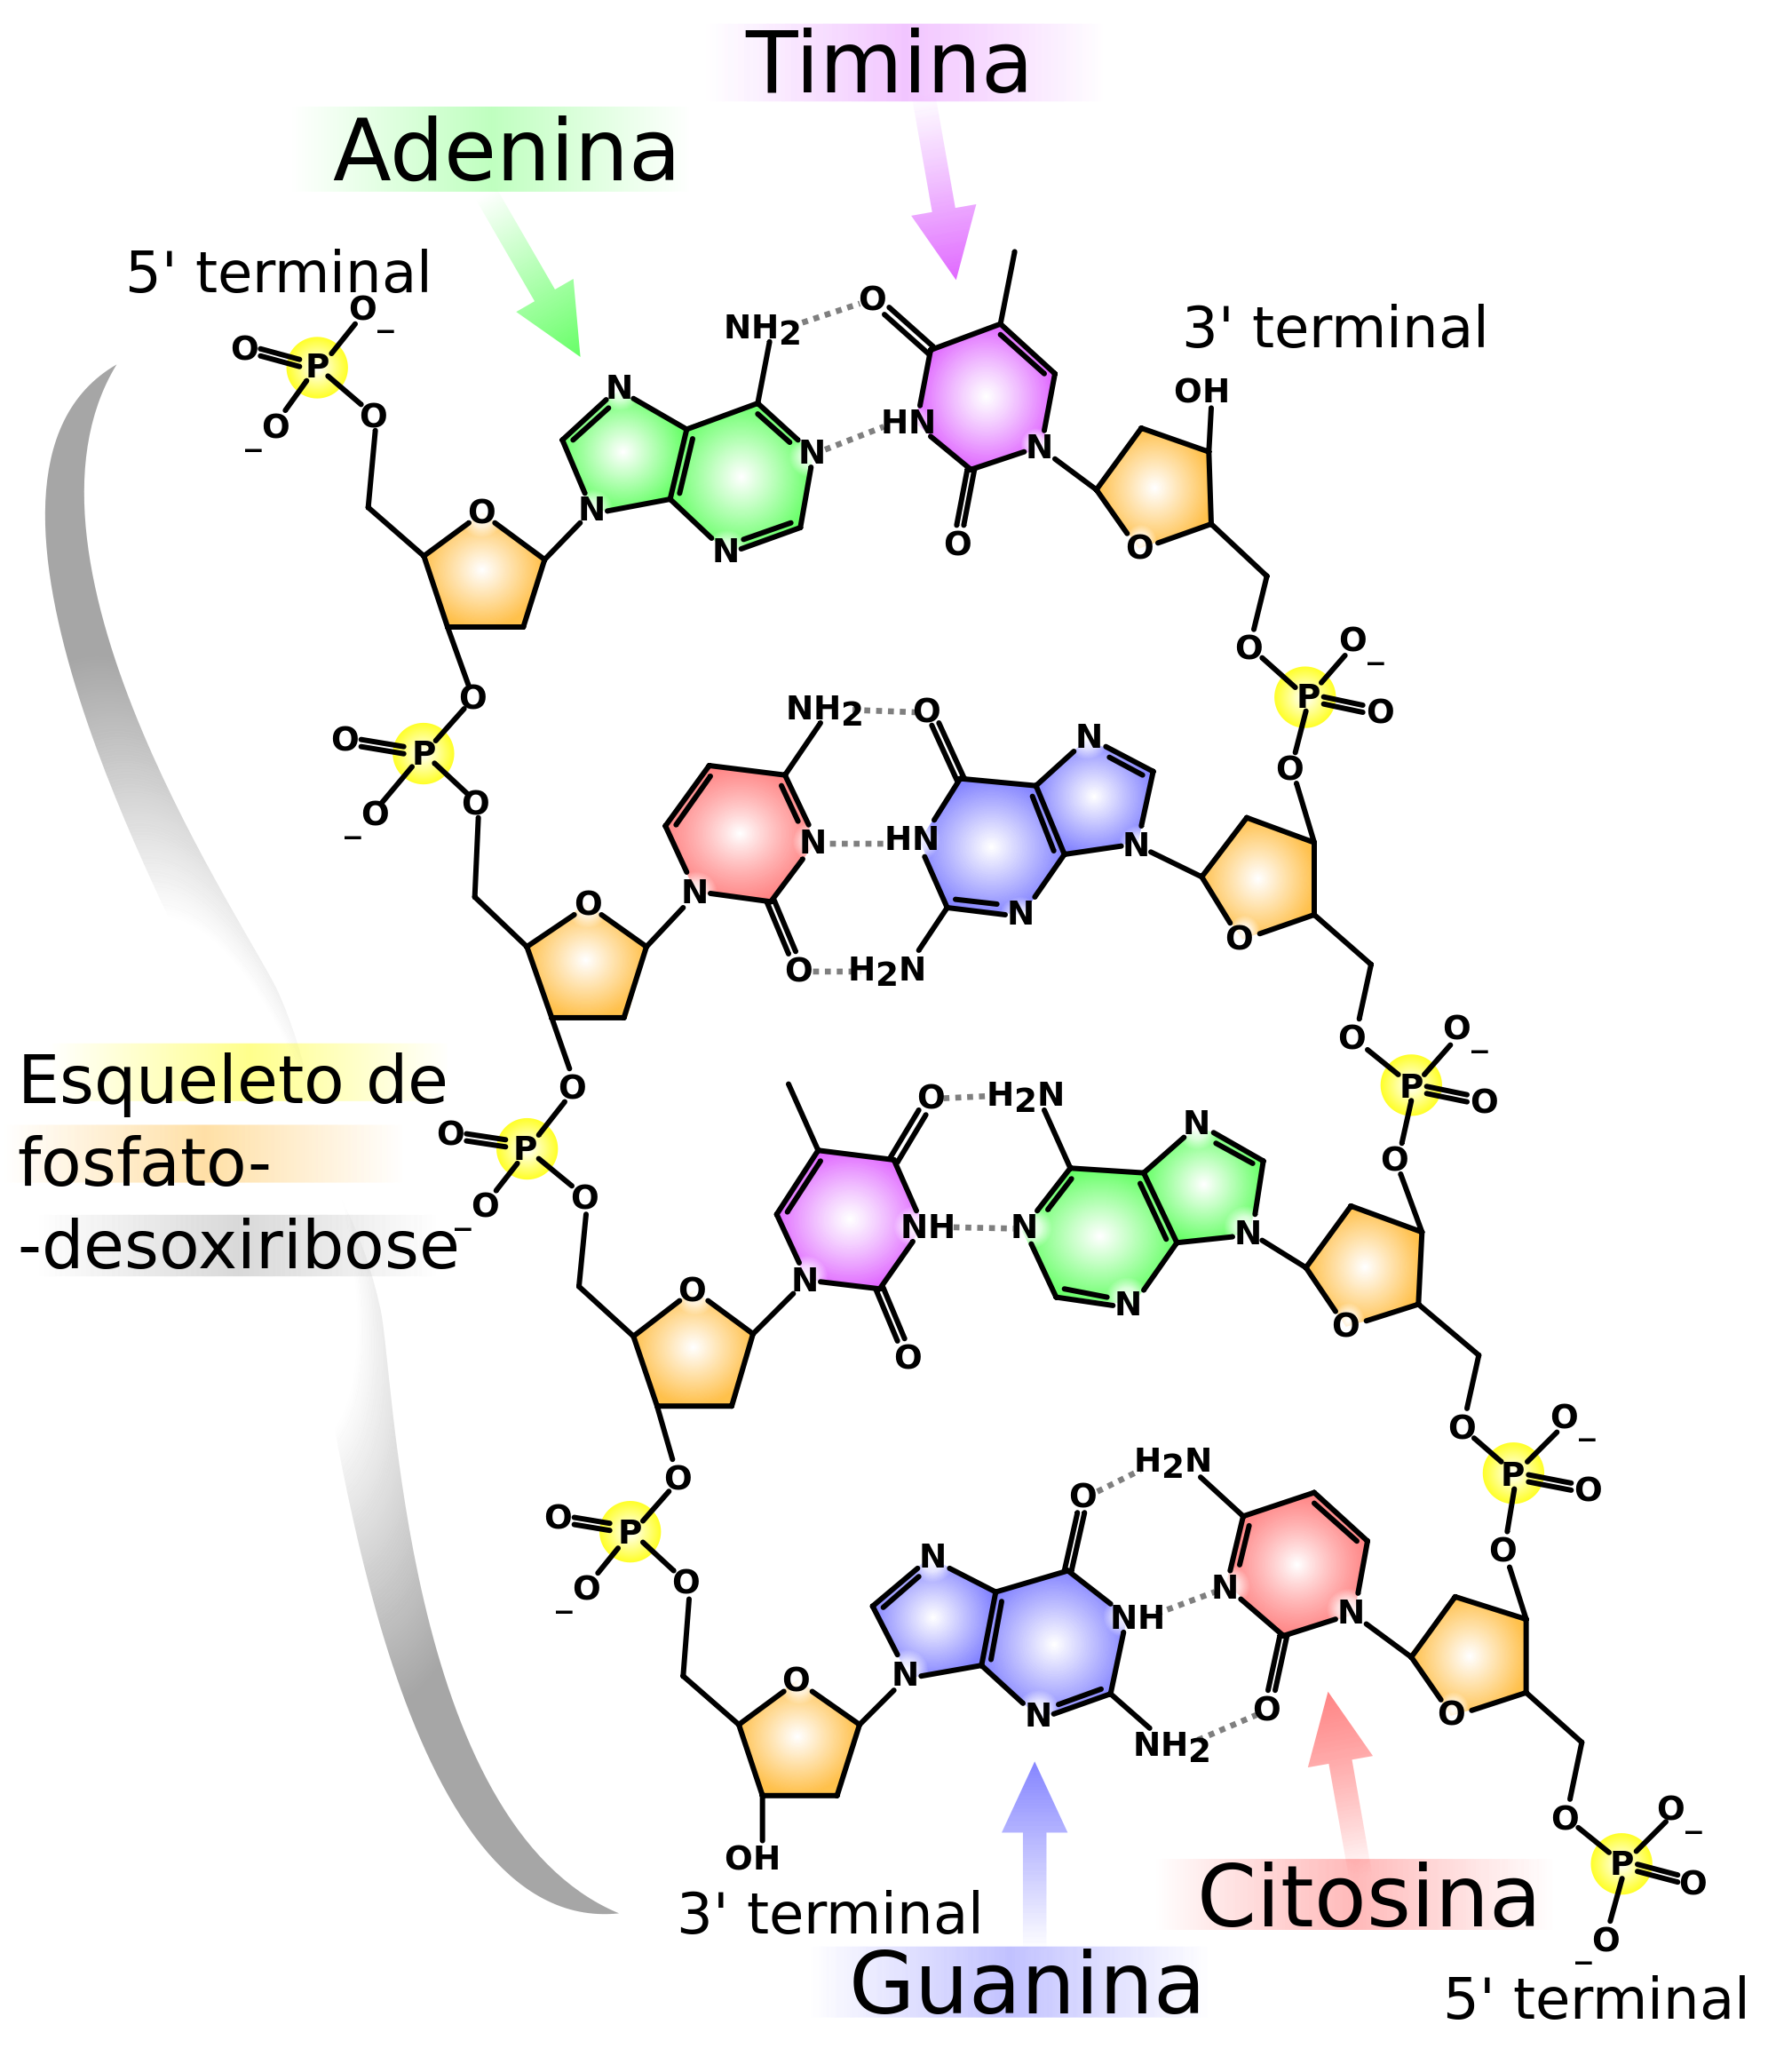
Figura 1. Composição dos nucleotídeos do DNA. (Fonte: https://pt.wikipedia.org/wiki/%C3%81cido_desoxirribonucleico).

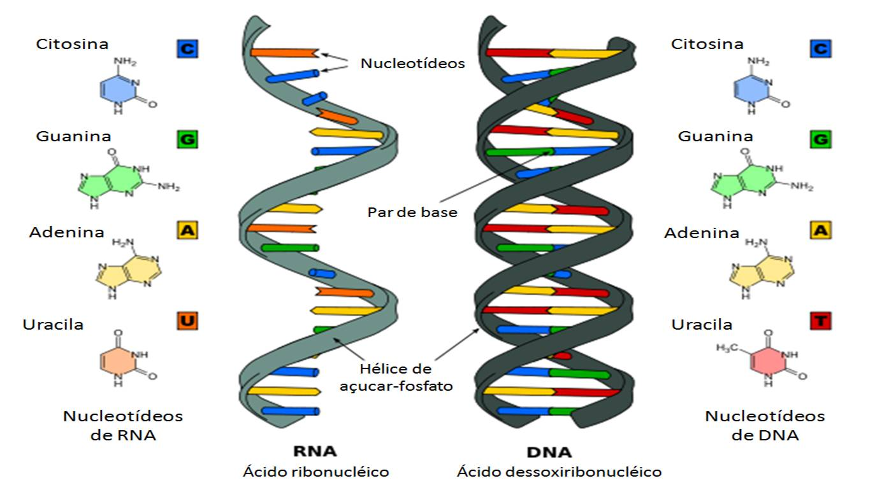
Figura 2. Representação esquemática da estrutura do RNA e do DNA e as respectivas bases nitrogenadas que formam os nucleotídeos.
(Fonte: https://upload.wikimedia.org/wikipedia/commons/3/37/Difference_DNA_RNA-EN.svg).

A estrutura da molécula de DNA foi deduzida por James Watson e Francis Crick, em 1953, embasados em estudos anteriores, principalmente nos trabalhos de Rosalind Franklin e Maurice Wilkins, de difração de raios X em amostras de DNA. A dedução da estrutura dupla hélice do DNA é considerada um grande marco das Ciências, sendo Watson, Crick e Wilkins agraciados com o prêmio Nobel de Medicina, no ano de 1962. E como o prêmio Nobel tem a norma de que os contemplado estejam vivos, Rosalind Franklin não foi premiada, por ter falecido antes de 1962 (Watson et al. 2009).

Importância do DNA
Devido ao importante papel que desempenha no funcionamento dos organismos, o DNA, juntamente com o RNA e as proteínas, são estudados por uma área das Ciências Biológicas denominada Biologia Molecular.
O DNA constitui o genoma de todas as espécies biológicas, de bactérias, fungos, protozoários, plantas e animais, como o homem. Uma exceção consiste nos vírus que podem apresentar DNA ou RNA como material genético. As moléculas de DNA se associam a proteínas para formar os cromossomos, longas estruturas celulares que contém as regiões do DNA que determinam a síntese de moléculas de RNA e das proteínas, denominadas genes. São os genes que determinam as características hereditárias dos indivíduos e regulam, através da interação dos produtos dos genes com o ambiente, a morfologia e fisiologia (Alberts et al. 2010).
O genoma da espécie humana apresenta cerca de 27.000 genes, existindo genes para diferentes tipos de proteína, tais como enzimas, proteínas estruturais, proteínas transportadoras, elementos reguladores da transcrição, entre outras, além de genes cujo produto final é a própria molécula de RNA (Watson et al. 2009).
Nos últimos anos o DNA deixou de ser apenas tópico de estudos acadêmicos, tornando-se assunto de discussões na sociedade, principalmente quanto a temas como exames de diagnóstico de doenças genéticas e de doenças adquiridas (por vírus, bactérias ou protozoários), testes de paternidade e análises forenses que utilizam o DNA para a elucidação de crimes.

A utilização do DNA nas análises genéticas
Como já citado, o DNA forma o genoma de todos os organismos, e, portanto, contém as informações genéticas necessárias para o seu funcionamento e regulação. Assim, foram desenvolvidas diferentes técnicas moleculares que permitem analisar o DNA. Os objetivos destas análises genéticas consistem em entender o funcionamento normal das células e identificar as causas das diferentes doenças existentes.
Através das técnicas moleculares é possível isolar o DNA dos demais constituintes celulares, realizar cortes para a manipulação da molécula, multiplicar a quantidade de cópias, separar as moléculas e determinar a sequência de nucleotídeos do DNA de qualquer organismo.

Métodos para as análises genéticas:
Extração do DNA
A primeira etapa para a realização dos testes genéticos é realizar a extração das moléculas de DNA das células. É possível obter o DNA de qualquer material biológico, podendo ser de uma gota de sangue, de tecidos como pele ou músculos, de ossos, de fluidos como urina e até de fios de cabelo. Para tanto é preciso isolar o DNA dos demais componentes da célula, como proteínas, carboidratos e lipídios.
O processo inicia com o rompimento das células, ou lise celular, através da ação de detergentes como, por exemplo, SDS (dodecil sulfato de sódio), sarcosil, Triton X-100 e Tween-20, que rompem as membranas plasmáticas. Após o rompimento, as proteínas são desnaturadas, pela utilização de solventes orgânicos, impedindo adicionalmente a degradação do DNA por enzimas celulares. Posteriormente, ocorre a separação dos ácidos nucléicos dos demais constituintes celulares, por meio de processos físicos como filtração e centrifugação,e então o DNA pode ser precipitado com álcool etílico absoluto, isopropanol ou soluções acetatos, formando uma “nuvem” em solução pela aglomeração das moléculas. O DNA é lavado, geralmente com álcool etílico 70%, centrifugado, para eliminação do etanol, e colocado novamente em solução para ser utilizado em análises posteriores (Watson et al. 2009).

Enzimas de restrição
O DNA extraído pode ser manipulado através da utilização de enzimas de restrição. Estas enzimas são obtidas de bactérias e tem a função de fazer quebras na fita dupla do DNA em locais (ou sítios) que apresentem uma sequência específica de nucleotídeos, chamados sítios de corte. Existem dezenas de enzimas de restrição diferentes e cada uma reconhece uma combinação de nucleotídeo, permitindo aos pesquisadores realizar cortes de maneira planejada. Alguns exemplos de enzima de restrição são a Alu I, isolada da bactéria Arthrobacter luteus, cujo sítio de corte é 5’-AGCT-3’, a EcoRI, isolada de Escherichia coli cepa RY13, com sítio 5’-GAATTC-3’ e a HaeIII, isolada de Haemophilus aegypticus, com o sitio de corte 5’-GGCC-3’. Enzimas chamadas ligases fazem a união dos fragmentos de DNA cortados com as enzimas de restrição compatíveis, realizando a combinação de pedaços de DNA de organismos diferentes.
O uso das enzimas de restrição e ligases permite a mistura de sequências de DNA de espécies diferentes ou modificação de genes da própria espécie, sendo este processo chamado de Tecnologia do DNA Recombinante, que constitui a chamada área da Engenharia Genética. (Watson,et al. 2009).

Reação em Cadeia da Polimerase (PCR)
No final dos anos 80, um pesquisador chamado Kary Mullis desenvolveu uma técnica capaz de multiplicar o DNA in vitro, ou seja, realizar a replicação do DNA que ocorre dentro das células, em um tubo de ensaio. A técnica da Reação em Cadeia da Polimerase (PCR, do inglês Polimerase Chain Reaction) utiliza uma enzima chamada DNA polimerase capaz de produzir várias cópias de moléculas de fita dupla de DNA e envolve a repetição de um ciclo com três etapas, desnaturação, anelamento e síntese.
A reação é iniciada com a desnaturação da molécula (separação da fita dupla) pelo calor (aproximadamente 95°C), seguida de um resfriamento (entre 65 e 50°C) que permite que pequenos segmentos de DNA, chamados de primers (pequena sequência de DNA iniciador de duplicação), pareiam (hibridizam) com o DNA. Os primers possuem uma sequência de nucleotídeos complementar à fita alvo fazendo com que se liguem apenas na região específica da molécula de DNA para qual foram desenhados O aumento da temperatura para 72°C, leva à síntese das fitas novas por uma DNA polimerase termoestável, que permite que o ciclo se repita 30 vezes sem sua desnaturação.. Ao final do processo são produzidas milhões de cópias de região determinada pelos primers do DNA original.
A PCR é considerada uma técnica sensível e específica e tornou possível a análise e detecção do DNA de quaisquer organismos, mesmo a partir de pequenas quantidades (Sambrook e Russel, 2001; Griffiths, Lewontin e Wessler, 2009). Por permitir a obtenção de grandes quantidades de cópias do DNA de genes de interesse, a PCR se tornou uma técnica de grande importância em diferentes áreas.Por exemplo, a PCR permite o diagnóstico de doenças genéticas, o diagnóstico rápido de patógenos de difícil cultivo, como a bactéria Mycobacterium tuberculosis, ou mesmo o acompanhamento da carga viral em pacientes com o vírus da imunodeficiência (HIV) e da hepatite do tipo C (HCV) (Valones et al. 2009).

Eletroforese em gel
A eletroforese em gel é uma técnica molecular que permite a visualização do DNA, pela separação de moléculas com base no seu tamanho através de um campo elétrico.
Neste método, o DNA é aplicado em um gel formado por um polímero (agarose ou poliacrilamida) e um tampão (solução química capaz de transmitir eletricidade e manter o pH constante). Devido ao caráter eletronegativo, quando submetido a uma corrente elétrica, o DNA é atraído para o pólo positivo, migrando através do gel. Quanto menor a molécula, ou seja, menos nucleotídeos, mais rápida será a migração e o DNA irá percorrer uma distância maior dentro do gel. Desta forma, a corrente elétrica separa as moléculas de DNA pelo tamanho, da menor para a maior. Moléculas do mesmo tamanho migram juntas, parando na mesma posição no gel e formam uma região, denominada banda, visível por meio de corantes que se ligam ao DNA,.
No gel de agarose são utilizados os corantes brometo de etídeo, gelRed e cybergreen, que permitem visualização do DNA quando exposto à luz ultravioleta (UV), e o gel de poliacrilamida é corado com nitrato de prata, que forma coloração preta em contato com o DNA.
A eletroforese é utilizada para verificar o sucesso de extrações de DNA e da PCR (Zaha, Ferreira, e Passaglia, 2014). Nas PCRs, a presença de uma banda de DNA com o tamanho esperado, de acordo com a região em que os primers se ligam, indica o resultado positivo, tal como apresentado na figura 3.
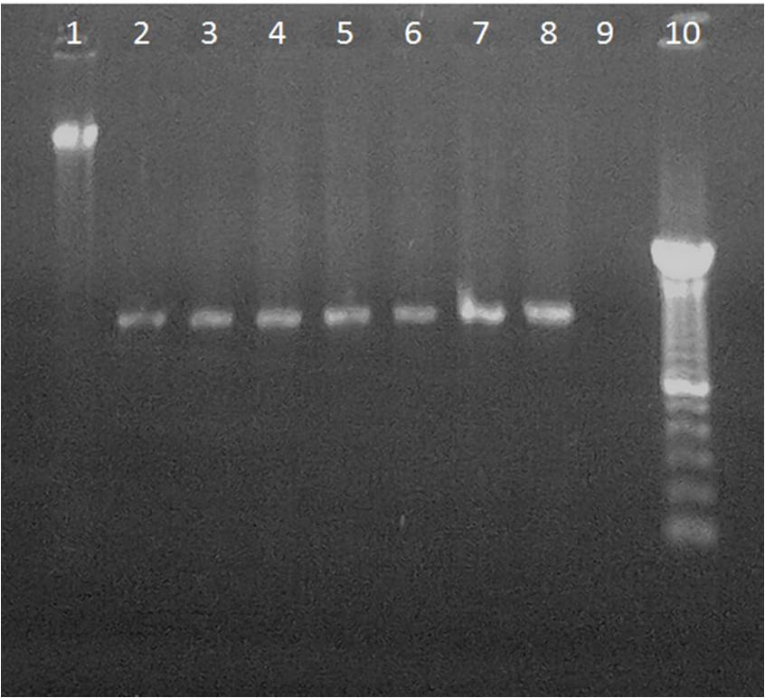
Figura 3. Visualização do resultado de extração de DNA e PCRs por eletroforese em gel de agarose.. A presença de banda na canaleta 1 indica boa extração de DNA e nas canaletas de 2 a 8 moléculas de DNA amplificada por PCR. A canaleta 10 contém um marcador de peso molecular. (Fonte: Os autores, 2016).

Sequenciamento do DNA
Uma outra abordagem da biologia molecular é a determinação da sequência de nucleotídeos que constituem os genes, denominada sequenciamento de DNA. Este método foi desenvolvido por Frederick Sanger, na década de 70, e envolvea síntese da fita de DNA utilizando nucleotídeos modificados, sem uma hidroxila na posição 3’ da desoxirribose (ddNTPs), marcados e misturados aos nucleotídeos normais. A inclusão dos ddNTPs pela enzima DNA polimerase interrompe a síntese na respectiva posição e resulta em uma fita marcada com átomos radioativos, ou, mais recentemente, com uma molécula fluorescente (figura 4). Por meio de eletroforese, as fitas produzidas são alinhadas pelo comprimento e é determinada a ordem em que cada nucleotídeo ocorre. Atualmente, o sequenciamento é realizado em equipamentos automáticos que realizam a eletroforese em capilares (tubos muito finos), permitindo a precisão, alto rendimento rapidez no processo (Watson et al. 2009).
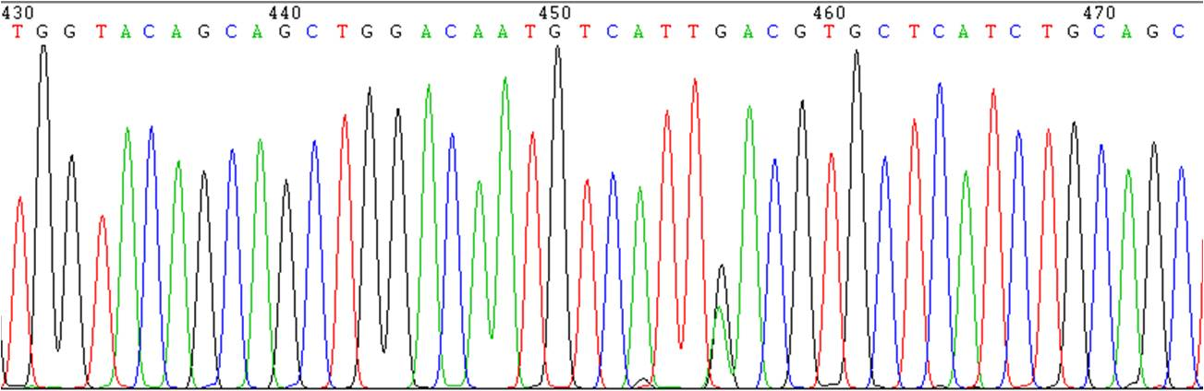
Figura 4. Eletroferogramas apresentando o resultado de sequenciamento de DNA. Cada um dos quatro nucleotídeos são representados por picos de cor diferente. A sequência obtida é observada na parte superior da imagem. A sobreposição de picos na posição 456 indica que o indivíduo é heterozigoto para os alelos A e G. (Fonte: Os autores, 2016).

Aplicações das técnicas moleculares
A partir destas técnicas, diversas aplicações da biologia molecular surgiram, levando grandes avanços das Ciência Biológicas, para o cotidiano da sociedade.
O diagnóstico molecular permite a detecção, quantificação ou genotipagem de agentes patogênicos dos homens, animais ou plantas, utilizando diferentes métodos moleculares. Com a PCR, utilizando primers que atuam como sondas, por complementaridade específica ao DNA do microrganismo alvo, é possível identificar a presença de patógenos em amostras biológicas, mesmo que estejam em baixa quantidade. Por exemplo, para detectar o vírus HIV em um paciente são utilizados primers complementares, que irão se ligar exclusivamente ao material genético do vírus. A detecção é sensível, específica e precoce, antes mesmo de ocorrer a multiplicação do vírus no paciente (Rossetti, Silva e Rodrigues, 2005).
A análise genética forense, consiste na determinação de paternidade e no auxílio a elucidação de crimes, e baseia-se no fato de cada indivíduo possuir sequências únicas de DNA, tal como uma impressão digital ou código de barras. A análise de regiões do genoma que variam entre as pessoas, como, por exemplo, microssatélites (regiões não gênicas de DNA repetitivo) e polimorfismos de um nucleotídeo (SNPs, do inglês Single Nucleotide Polymorphisms), permite definir a identidade de um corpo ou comparar uma prova , amostra biológica como sangue ou sêmen, com o DNA dos suspeitos de um crime (Zaha, Ferreira, e Passaglia, 2014).
A genética médica também vem enormemente se utilizando dos avanços na biologia molecular. Alterações no DNA, chamadas de mutações, podem alterar a proteína codificada por um gene e resultar em doenças genéticas. Através da comparação entre a sequência de DNA de indivíduos saudáveis e doentes é possível descobrir quais são os genes envolvidos, quais as mutações responsáveis pela doença e o diagnóstico preciso e precoce destas por análise de DNA. Inúmeras contribuições tem sido obtidas n
o estudo do câncer, por meio da identificação das alterações nos genes que ocasionam a multiplicação celular nos tumores (oncogenes), bem como a busca por marcadores tumorais que possibilitem o diagnóstico precoce da doença e por moléculas com potencial efeito antitumoral (Pinho, 2008).
As técnicas de manipulação do DNA, também estão envolvidas na obtenção de organismos geneticamente modificados (OGMs), os transgênicos. Através da inserção de genes de outras espécies, pela Tecnologia do DNA Recombinante, é possível gerar microorganismos, plantas e animais de grande utilidade na agricultura, produção animal, medicina, através da produção de medicamentos em plantas e bactérias, e na preservação ambiental. Adicionalmente, a Tecnologia do DNA Recombinante proporcionou a identificação, localização e clonagem de genes, terapias genéticas e vacinas de DNA.

Conclusão
As técnicas envolvendo o DNA estão cada vez mais presentes no cotidiano, envolvendo a produção de alimentos, o diagnóstico, prevenção e tratamentos médicos, os testes de paternidade e para resolução de crimes. É importante, portanto, conhecer estes temas e difundir estes conhecimentos científicos nas escolas e nas diferentes áreas da sociedade, demonstrando que é possível realizar avanços importantes para a qualidade de vida das pessoas por meio de pesquisa e desenvolvimento de novas tecnologias.

REFERÊNCIAS
ALBERTS, B; JOHNSON, A; LEWIS, J; RAFF, M; ROBERTS, K; WALTER P. Biologia Molecular da Célula, 5ª edição, Porto Alegre: Artmed, 2010.
BROWN, T.A. Clonagem Gênica e Análise de DNA, 4ª ed. Porto Alegre: Artmed. 2003.
GRIFFITHS, A.J.F.; LEWONTIN, R.C.; S.B.; WESSLER, S.R. Introdução à genética. 9. ed. Rio de Janeiro: Guanabara Koogan. 2009.
PINHO, M. S. L. Biologia Molecular do câncer colorretal: uma revolução silenciosa em andamento. Rev. Bras, Colo-proctol. v. 28 (3): 363 – 368. 2008.
ROSSETTI, M. L.; SILVA, C. D.; RODRIGUES J. (Org.). Doenças infecciosas: Diagnóstico molecular. Rio de Janeiro: Guanabara Koogan, 2005.
SAMBROOK, J. RUSSEL, D.W. Molecular Cloning – A Laboratory Manual 3rd ed. Cold Spring Harbor, Cold Spring Harbor, Cold Spring Harbor Laboratory Press. 2001.
VALONES, M. A. A.; GUIMARÃES, R L; BRANDÃO, L A C; SOUZA, P R E; CARVALHO, A A T; CROVELA, S. Principles and applications of polymerase chain reaction in medical diagnostic fields: a review. Braz J Microbiol. v.40 (1): 1–11. 2009.
ZAHA, A. FERREIRA, H. B.; PASSAGLIA, L. M. P. Biologia Molecular Básica. 5ª ed. Porto Alegre: Artmed. 2014.
WATSON, JD; MYERS, RM; CAUDY, AA; WITKOWSKI, JA. DNA Recombinante – Genes e Genomas, 3ª Ed. Porto Alegre: Artmed, 2009.

